**TCBFEP應用程式更版流程手冊**

2022/07/28

Copyright the SYSCOM Computer Engineering Co.2022 All Rights Reserved

Revision History

|  |  |  |
| --- | --- | --- |
| Date | Author | Remark |
| 2022/01/20 | YU, Richard | Initial Version |
| 2022/01/24 | YU, Richard | 修改*更版FEP應用程式*章節 |
| 2022/01/25 | YU, Richard | fep-web更版，補充fep-web-1.0.0-lib.tar.gz |
| 2022/07/08 | YU, Richard | 新增更版fep-batch章節  新增同時更版多個FEP應用程式章節 |
| 2022/07/28 | YU, Richard | 調整一些文字描述錯誤  fep-server、fep-service、fep-web和fep-batch改為WebSphere更版方式  修改新增Adopt OpenJDK章節  新增更版fep-batch-task章節 |
|  |  |  |
|  |  |  |
|  |  |  |
|  |  |  |
|  |  |  |

# Catalog

*Catalog 3*

*Concept 4*

*準備工具 5*

*IBM Semeru Runtime 5*

*Apache Maven 5*

*Build版 7*

*單獨更版FEP應用程式 10*

*更版fep-gateway-atm 10*

*更版fep-gateway-fisc-atm 11*

*更版fep-service(更換WAR檔) 13*

*更版fep-web(更換WAR檔) 15*

*更版fep-server(更換WAR檔) 17*

*更版fep-batch(更換WAR檔) 18*

*更版fep-batch-task 20*

*同時更版多個FEP程式 22*

*停止FEP程式 22*

*更版FEP SpringBoot應用程式 22*

*更版FEP WAR檔 24*

*啟動FEP程式 24*

# Concept

本文檔旨在闡述，FEP應用程式更版的過程。

# 準備工具

## IBM Semeru Runtime

下載地址<https://developer.ibm.com/languages/java/semeru-runtimes/downloads/>，下載後解壓到任意目錄下(無需安裝)，例如C:\Tools\Java\ibm-semeru-open-jdk_x64_windows_8u332b09_openj9-0.32.0\。

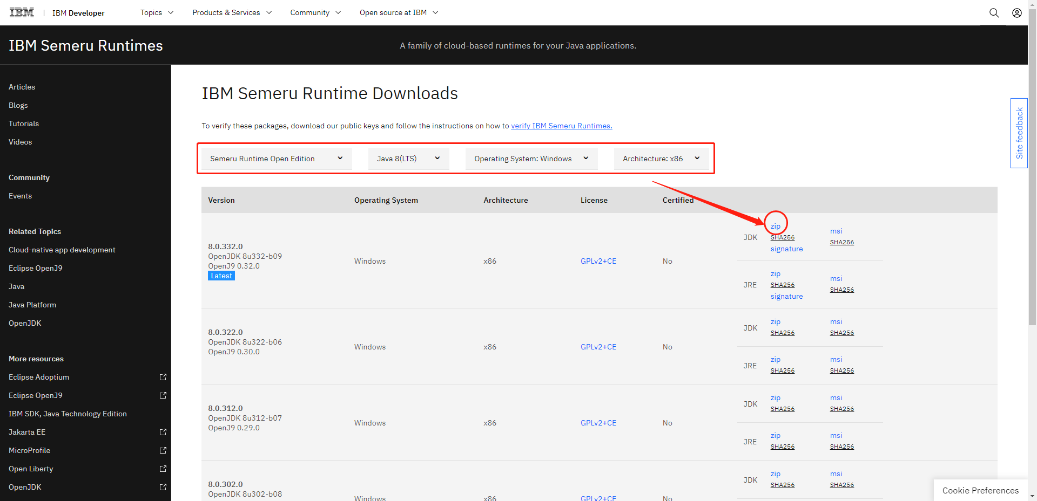

## Apache Maven

下載地址<https://maven.apache.org/download.cgi>，下載後解壓到任意目錄下(無需安裝)，例如E:\FEP\development\apache-maven-3.8.3\。

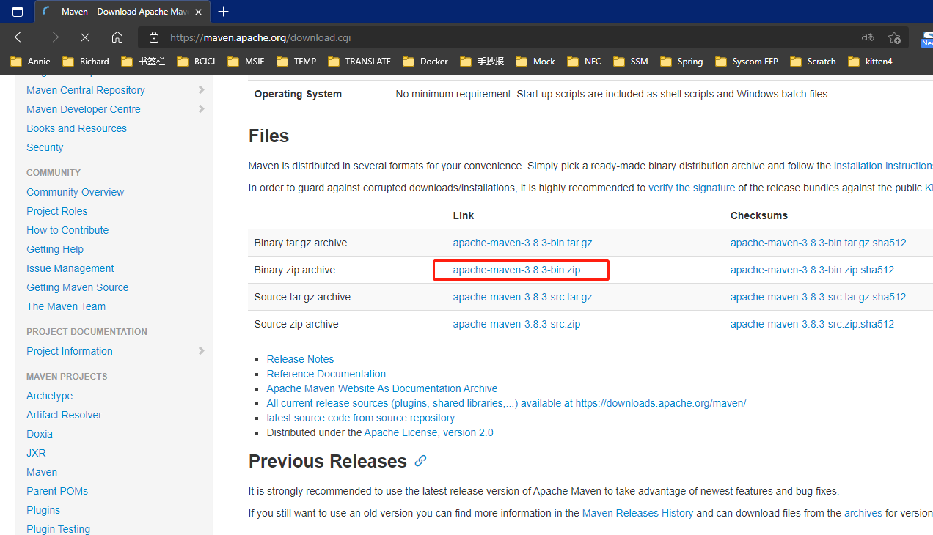

之後打開\conf\settings.xml檔，修改下圖<localRepository>…</localRepository>之間的path，這個path用於指定從maven repository下載到本機build版所需的jar檔到哪個目錄下，例如設置為E:/FEP/git-repository。

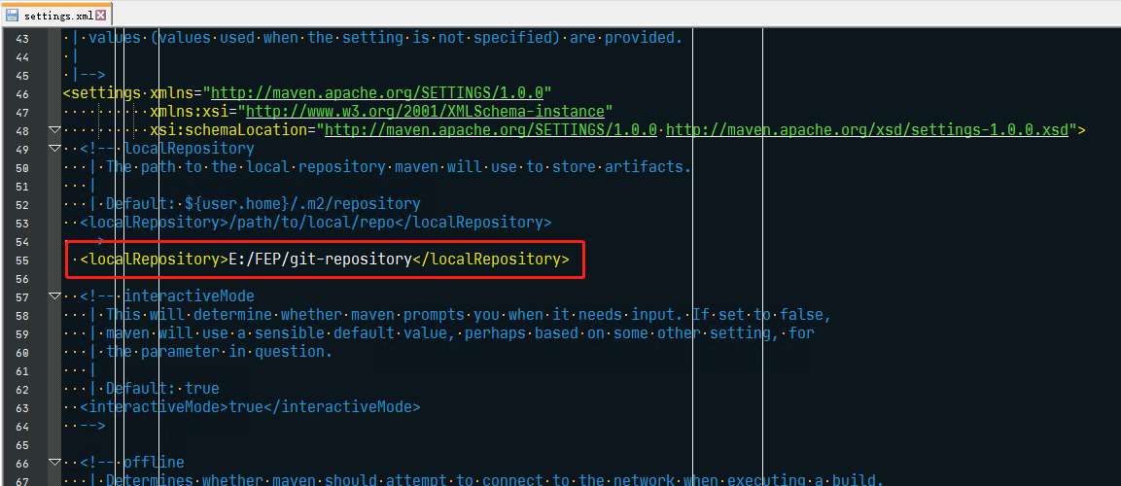

# Build版

從git上pull最新的程式。

注意，在執行build版前，先確保下圖source目錄下的build_war.bat檔中，下面三行黃色字體部分的路徑修改為本機實際的路徑。

|  |
| --- |
| *@echo off*  *SET JAVA_HOME=****C:/Tools/Java/ibm-semeru-open-jdk_x64_windows_8u332b09_openj9-0.32.0***  *SET MAVEN_HOME=****E:/FEP/development/apache-maven-3.8.3***  *SET PATH=%PATH%;%JAVA_HOME%/bin;%MAVEN_HOME%/bin*  *start mvn clean install -Pwar -Dmaven.repo.local=****E:/FEP/git-repository*** *-f pom.xml* |

執行下圖source目錄下的build_war.bat，進行build版。

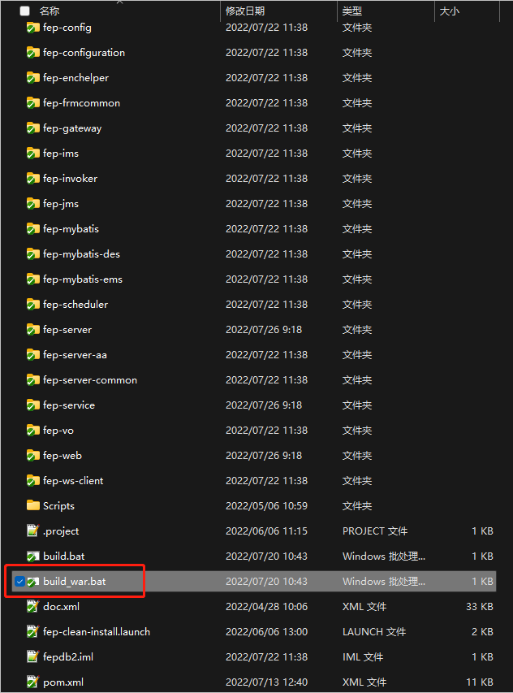

第一次build版因為E:/FEP/git-repository下沒有jar檔，所以maven需要用些時間從internet下載，之後再build版就不需要了。

如下圖出現**BUILD SUCCESS**表示build版成功。

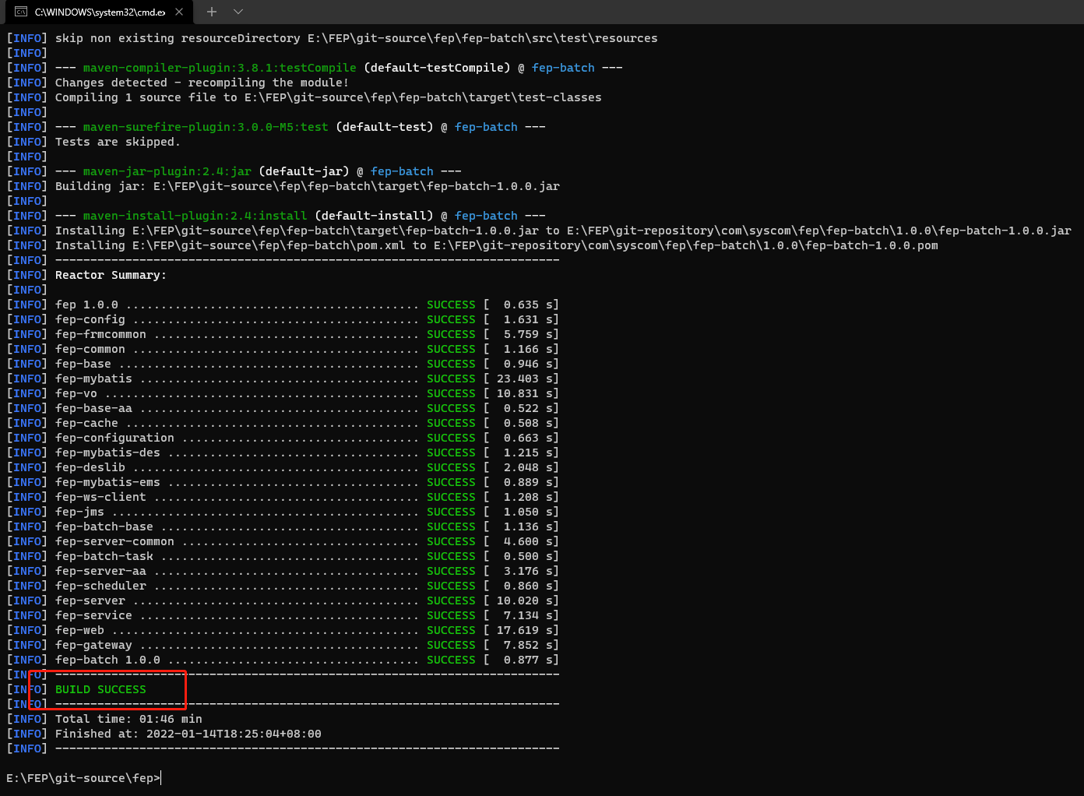

Build好的檔位於以下幾個目錄：

* fep-assembly目錄

產出SpringBoot應用程式的tar.gz檔，例如fep-gateway-1.0.0-bin-atm.tar.gz。主要分為以下幾種：

* + fep-XXX-1.0.0-bash.tar.gz，內含bash檔，一般情況下**不需要**每次上傳更版。
  + fep-XXX-1.0.0-bin.tar.gz，內含程式各種jar檔和sh檔等，**需要**每次上傳更版。
  + fep-XXX-1.0.0-config.tar.gz，內含配置檔，**不需要**每次上傳更版，配置檔如果有更新，請手動更新到/home/syscom/fep-app/config/路徑下對應的配置檔中。
  + fep-XXX-1.0.0-config-own.tar.gz，專屬的配置檔，**不需要**每次上傳更版，配置檔如果有更新，請手動更新到/home/syscom/fep-app/config/路徑下對應的配置檔中。
  + fep-XXX-1.0.0-dependencies.tar.gz，程式所需第三方jar檔，一般情況下**不需要**每次上傳更版，除非有更新或者引用新的第三方jar檔。
  + fep-XXX-1.0.0-lib.tar.gz，專屬引入的jar檔，例如fep-web會引入safeaa的jar檔，**可以**每次上傳更版。。
* fep-assembly-batch-task目錄

產出批次程式的jar檔，**需要**每次上傳更版。

* fep-assembly-mybatis目錄

產出所有Table對應的mybatis程式的jar檔，一個表對應一個jar檔，會自動build入fep-XXX-1.0.0-bin.tar.gz和fep-XXX.war檔中。

* fep-war目錄

產出war檔。

# 單獨更版FEP應用程式

服務器訊息如下，使用PuTTY或者MobaXterm工具，以及WinSCP工具，登陸到服務器（以下以MobaXterm和WinSCP使用為例）：

|  |  |
| --- | --- |
| IP | 10.3.101.3 |
| Port | 22 |
| 用戶名 | syscom |
| 密碼 | !QAZ2wsx |

## 更版fep-gateway-atm

使用MobaXterm工具，先停止fep-gateway-atm，如下圖出現**The fep-gateway-atm-1.0.0.jar stopped successfully on host centos8.host**，表示停止成功。

|  |
| --- |
| *cd /home/syscom/fep-app/fep-gateway-atm/*  *./fep-gateway-atm-stop.sh* |

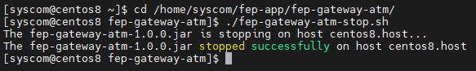

使用WinSCP工具，遠端目錄切到**/home/syscom/fep-app/package/**目錄下，本地目錄切到build好版本的fep-assembly目錄下，然後將build好的**fep-gateway-1.0.0-bin-atm.tar.gz**檔，按下F5上傳到遠端**/home/syscom/fep-app/package/**目錄下，等待上傳完成，如下圖。

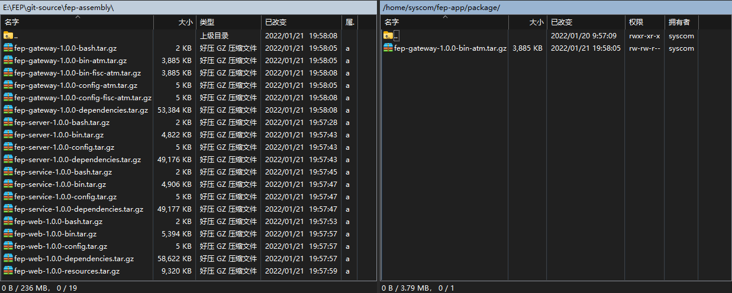

使用MobaXterm工具，將剛剛上傳的**fep-gateway-1.0.0-bin-atm.tar.gz**文件進行解壓。

|  |
| --- |
| *cd /home/syscom/*  *tar -xvzf fep-app/package/fep-gateway-1.0.0-bin-atm.tar.gz* |

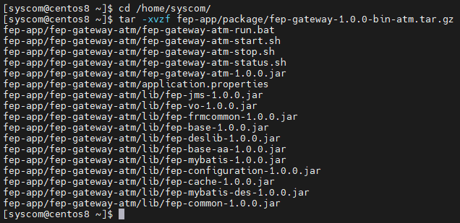

重新設定**/home/syscom/fep-app/fep-gateway-atm**目錄的權限。

|  |
| --- |
| *chmod -R 755 /home/syscom/fep-app/fep-gateway-atm*  *chown -R syscom:syscom /home/syscom/fep-app/fep-gateway-atm* |



最後，啟動fep-gateway-atm應用程式，如下圖出現**The fep-gateway-atm-1.0.0.jar started successfully on host centos8.host with pid = [10340]**，表示啟動成功。

|  |
| --- |
| *cd /home/syscom/fep-app/fep-gateway-atm/*  *./fep-gateway-atm-start.sh* |

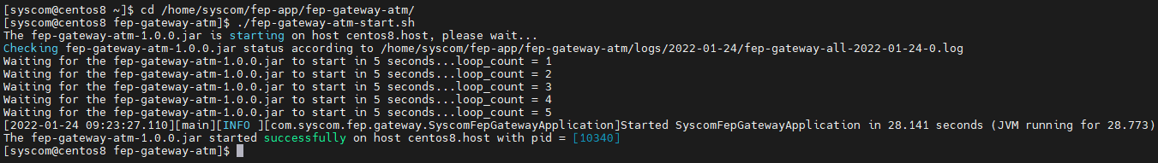

## 更版fep-gateway-fisc-atm

使用MobaXterm工具，先停止fep-gateway-fisc-atm，如下圖出現**The fep-gateway-fisc-atm-1.0.0.jar stopped successfully on host centos8.host**，表示停止成功。

|  |
| --- |
| *cd /home/syscom/fep-app/fep-gateway-fisc-atm/*  *./fep-gateway-fisc-atm-stop.sh* |

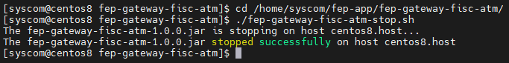

使用WinSCP工具，遠端目錄切到**/home/syscom/fep-app/package/**目錄下，本地目錄切到build好版本的fep-assembly目錄下，然後將build好的**fep-gateway-1.0.0-bin-fisc-atm.tar.gz**檔，按下F5上傳到遠端**/home/syscom/fep-app/package/**目錄下，等待上傳完成，如下圖。

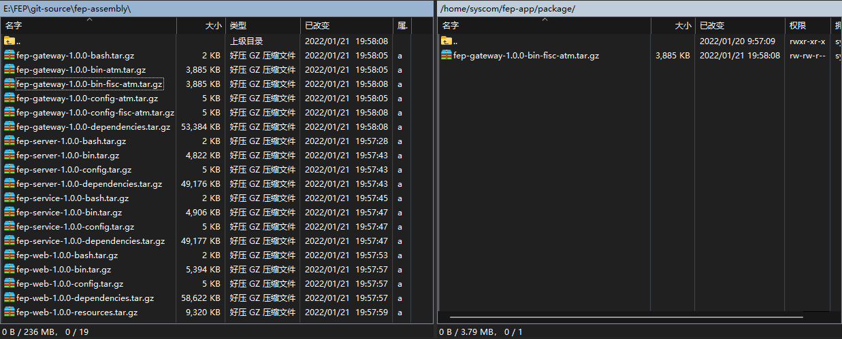

使用MobaXterm工具，將剛剛上傳的**fep-gateway-1.0.0-bin-fisc-atm.tar.gz**文件進行解壓。

|  |
| --- |
| *cd /home/syscom/*  *tar -xvzf fep-app/package/fep-gateway-1.0.0-bin-fisc-atm.tar.gz* |

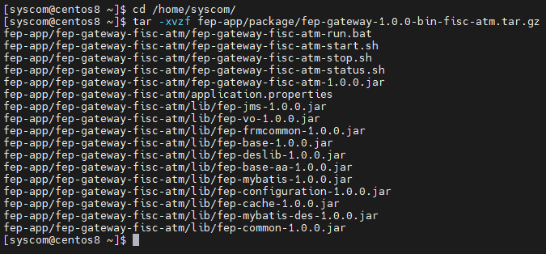

重新設定**/home/syscom/fep-app/fep-gateway-fisc-atm**目錄的權限。

|  |
| --- |
| *chmod -R 755 /home/syscom/fep-app/fep-gateway-fisc-atm*  *chown -R syscom:syscom /home/syscom/fep-app/fep-gateway-fisc-atm* |



最後，啟動fep-gateway-fisc-atm應用程式，如下圖出現**The fep-gateway-fisc-atm-1.0.0.jar started successfully on host centos8.host with pid = [15280]**，表示啟動成功。

|  |
| --- |
| *cd /home/syscom/fep-app/fep-gateway-fisc-atm/*  *./fep-gateway-fisc-atm-start.sh* |

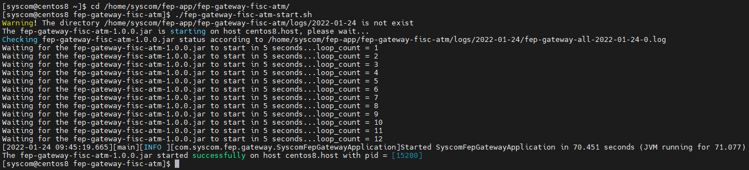

## 更版fep-service(更換WAR檔)

使用MobaXterm工具，先停止fep-service，如下圖出現**Server fep-service stopped**，表示停止成功。

|  |
| --- |
| *cd /home/syscom/bin/*  *./fep-wlp.sh stop fep-service* |

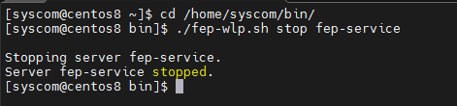

使用WinSCP工具，遠端目錄切到**/home/syscom/wlp/usr/servers/fep-service/apps**目錄下，本地目錄切到build好版本的fep-war目錄下，然後將build好的**fep-service.war**檔，按下F5上傳到遠端**/home/syscom/wlp/usr/servers/fep-service/apps/**目錄下，等待上傳完成，如下圖。

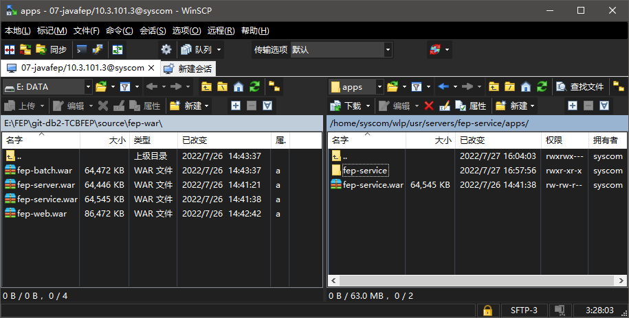

使用MobaXterm工具，刪除之前的舊版fep-service目錄。

|  |
| --- |
| *rm -rf /home/syscom/wlp/usr/servers/fep-service/apps/fep-service* |

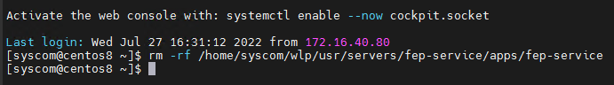

將剛剛上傳的**fep-service.war**文件進行解壓。

|  |
| --- |
| *cd /home/syscom/wlp/usr/servers/fep-service/apps/*  *unzip fep-service.war -d fep-service* |

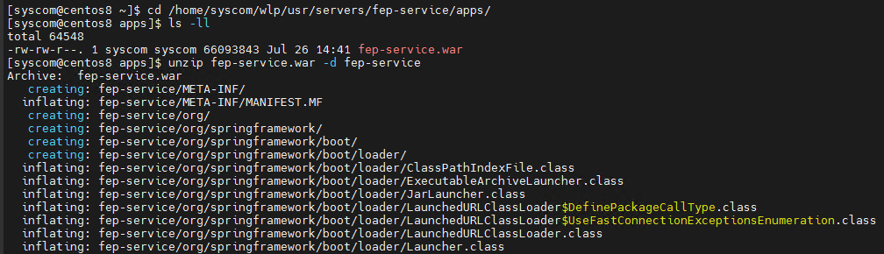

然後，刪除剛剛上傳的**fep-service.war**文件。

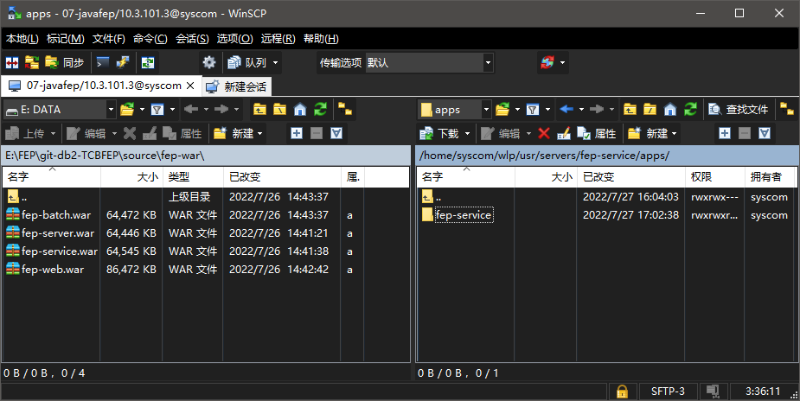

最後，啟動fep-service，如下圖出現**The fep-service started successfully on host centos8.host with pid = [403902]**，表示啟動成功。

|  |
| --- |
| *cd /home/syscom/bin/*  *./fep-wlp.sh start fep-service* |

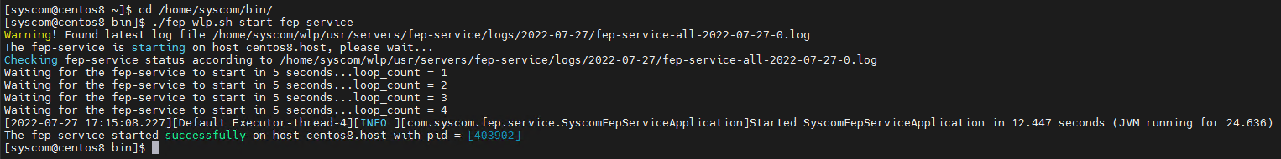

## 更版fep-web(更換WAR檔)

使用MobaXterm工具，先停止fep-web，如下圖出現**Server fep-web stopped**，表示停止成功。

|  |
| --- |
| *cd /home/syscom/bin/*  *./fep-wlp.sh stop fep-web* |

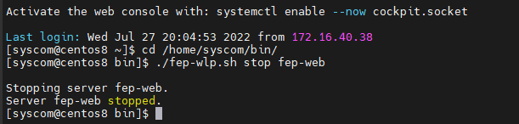

使用WinSCP工具，遠端目錄切到**/home/syscom/wlp/usr/servers/fep-web/apps**目錄下，本地目錄切到build好版本的fep-war目錄下，然後將build好的**fep-web.war**檔，按下F5上傳到遠端**/home/syscom/wlp/usr/servers/fep-web/apps/**目錄下，等待上傳完成，如下圖。

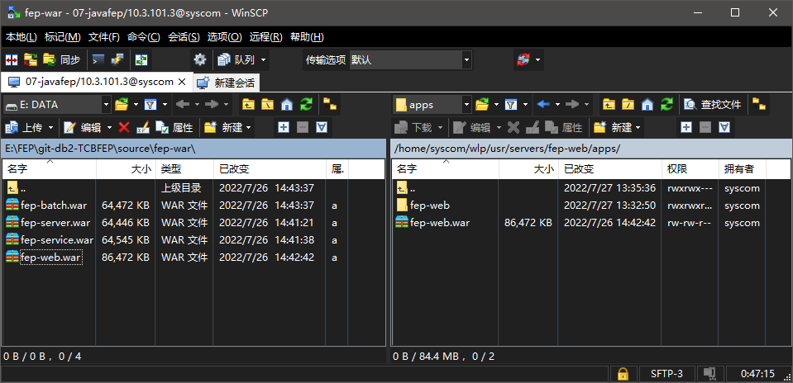

使用MobaXterm工具，刪除之前的舊版fep-web目錄。

|  |
| --- |
| *rm -rf /home/syscom/wlp/usr/servers/fep-web/apps/fep-web* |

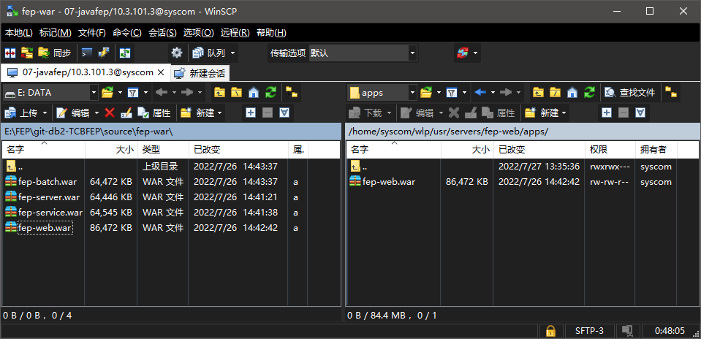

將剛剛上傳的**fep-web.war**文件進行解壓。

|  |
| --- |
| *cd /home/syscom/wlp/usr/servers/fep-web/apps/*  *unzip fep-web.war -d fep-web* |

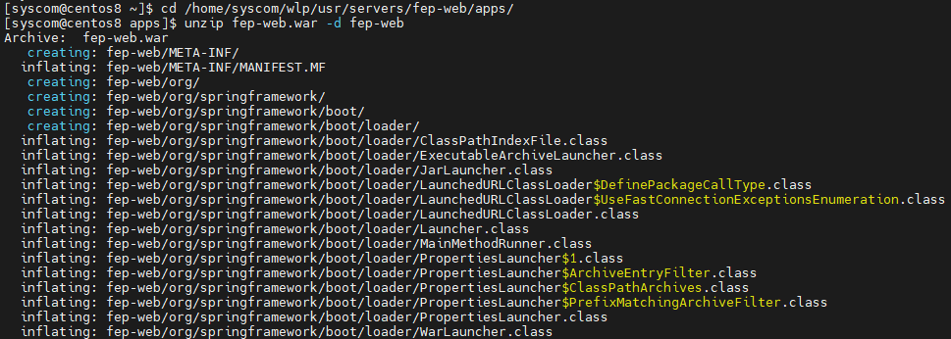

然後，刪除剛剛上傳的**fep-web.war**文件。

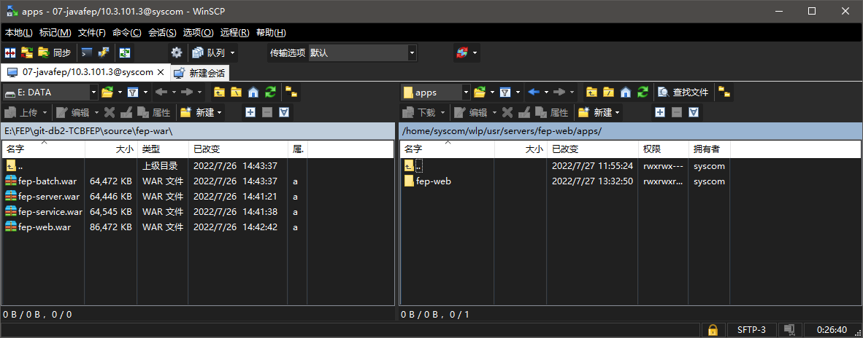

最後，啟動fep-web，如下圖出現**The fep-web started successfully on host centos8.host with pid = [412269]**，表示啟動成功。

|  |
| --- |
| *cd /home/syscom/bin/*  *./fep-wlp.sh start fep-web* |

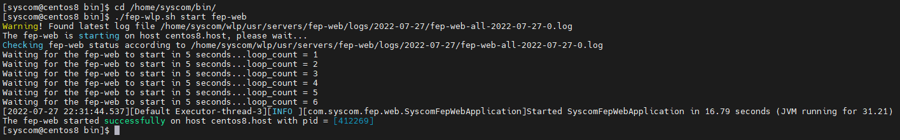

## 更版fep-server(更換WAR檔)

使用MobaXterm工具，先停止fep-server，如下圖出現**Server fep-server stopped**，表示停止成功。

|  |
| --- |
| *cd /home/syscom/bin/*  *./fep-wlp.sh stop fep-server* |

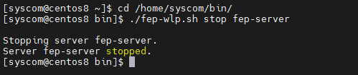

使用WinSCP工具，遠端目錄切到**/home/syscom/wlp/usr/servers/fep-server/apps**目錄下，本地目錄切到build好版本的fep-war目錄下，然後將build好的**fep-server.war**檔，按下F5上傳到遠端**/home/syscom/wlp/usr/servers/fep-server/apps/**目錄下，等待上傳完成，如下圖。

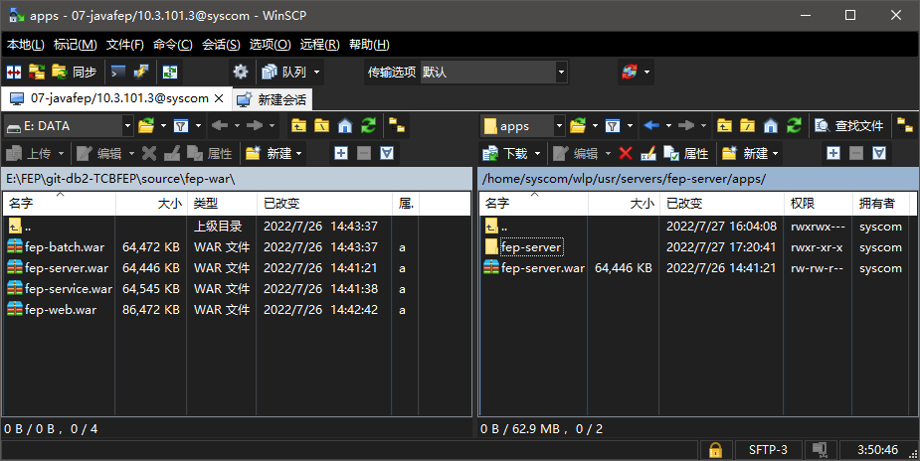

使用MobaXterm工具，刪除之前的舊版fep-server目錄。

|  |
| --- |
| *rm -rf /home/syscom/wlp/usr/servers/fep-server/apps/fep-server* |



使用MobaXterm工具，將剛剛上傳的**fep-server.war**文件進行解壓。

|  |
| --- |
| *cd /home/syscom/wlp/usr/servers/fep-server/apps/*  *unzip fep-server.war -d fep-server* |

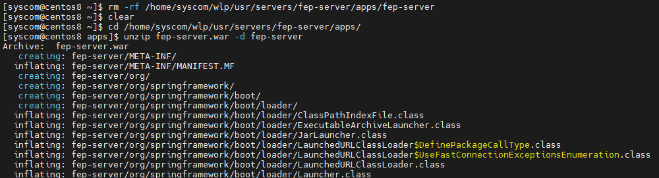

然後，刪除剛剛上傳的**fep-server.war**文件。

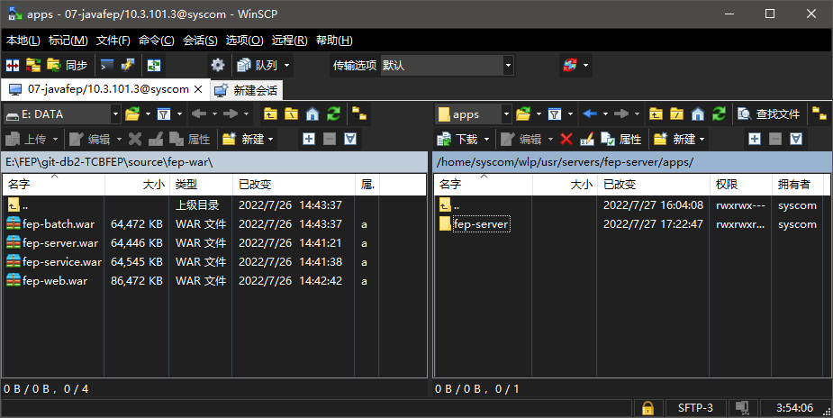

最後，啟動fep-server應用程式，如下圖出現**The fep-server started successfully on host centos8.host with pid = [404668]**，表示啟動成功。

|  |
| --- |
| *cd /home/syscom/bin/*  *./fep-wlp.sh start fep-server* |

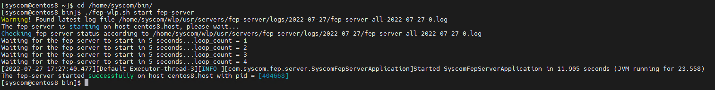

## 更版fep-batch(更換WAR檔)

使用MobaXterm工具，先停止fep-service，如下圖出現**Server fep-batch stopped**，表示停止成功。

|  |
| --- |
| *cd /home/syscom/bin/*  *./fep-wlp.sh stop fep-batch* |

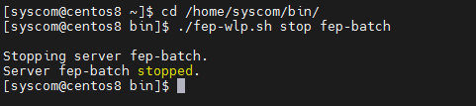

使用WinSCP工具，遠端目錄切到**/home/syscom/wlp/usr/servers/fep-batch/apps**目錄下，本地目錄切到build好版本的fep-war目錄下，然後將build好的**fep-batch.war**檔，按下F5上傳到遠端**/home/syscom/wlp/usr/servers/fep-batch/apps/**目錄下，等待上傳完成，如下圖。

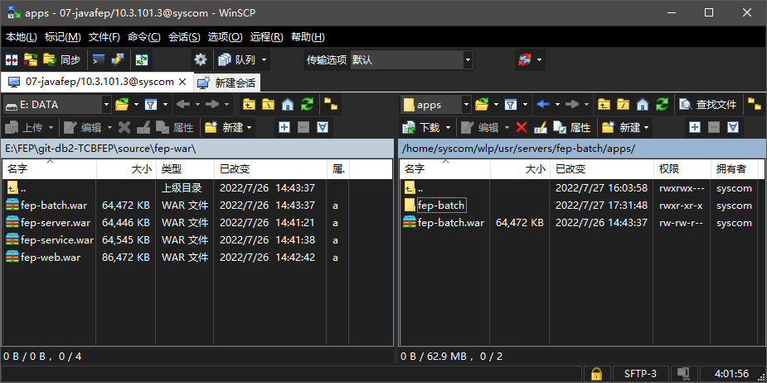

使用MobaXterm工具，刪除之前的舊版fep-batch目錄。

|  |
| --- |
| *rm -rf /home/syscom/wlp/usr/servers/fep-batch/apps/fep-batch* |



將剛剛上傳的**fep-batch.war**文件進行解壓。

|  |
| --- |
| *cd /home/syscom/wlp/usr/servers/fep-batch/apps/*  *unzip fep-batch.war -d fep-batch* |

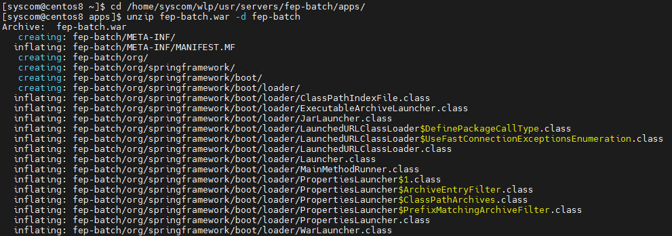

然後，刪除剛剛上傳的**fep-batch.war**文件。

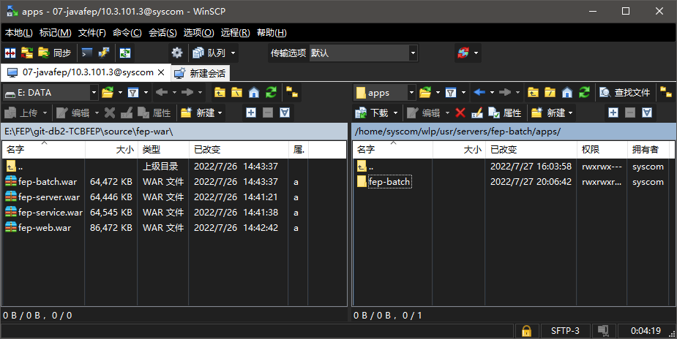

最後，啟動fep-batch，如下圖出現**The fep-batch started successfully on host centos8.host with pid = [408173]**，表示啟動成功。

|  |
| --- |
| *cd /home/syscom/bin/*  *./fep-wlp.sh start fep-batch* |

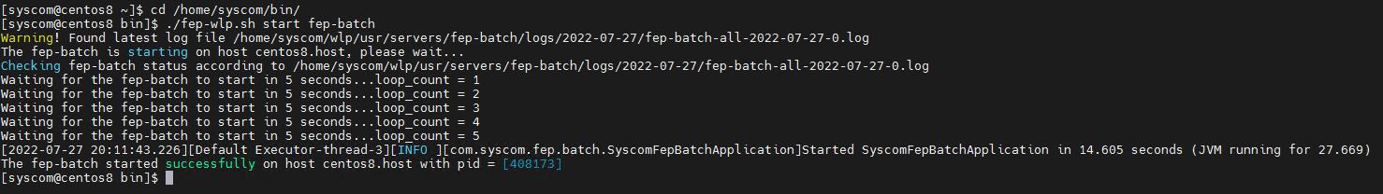

## 更版fep-batch-task

使用WinSCP工具，遠端目錄切到**/home/syscom/fep-app/fep-batch-task**目錄下，本地目錄切到build好版本的fep-assembly-batch-task目錄下，然後將build好的fep-assembly-batch-task所有的jar檔，全部上傳到遠端**/home/syscom/fep-app/fep-batch-task/**目錄下，等待上傳完成，如下圖。

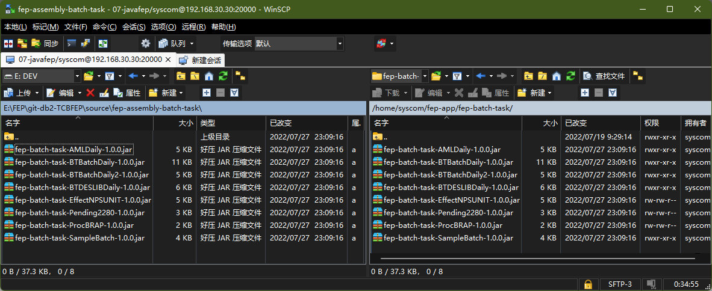

# 同時更版多個FEP程式

服務器訊息如下，使用PuTTY或者MobaXterm工具，以及WinSCP工具，登陸到服務器（以下以MobaXterm和WinSCP使用為例）：

|  |  |
| --- | --- |
| IP | 10.3.101.3 |
| Port | 22 |
| 用戶名 | syscom |
| 密碼 | !QAZ2wsx |

除了上述單獨更版外，下面講述如何一次性更換多個FEP應用程式。

## 停止FEP程式

使用MobaXterm工具，先停止需要更版的fep-XXX應用程式，注意根據操作提示進行操作，如下圖出現**The fep-XXX stopped successfully on host centos8.host**，表示停止成功。

|  |
| --- |
| *cd /home/syscom/bin/*  *./fep-all-stop.sh* |

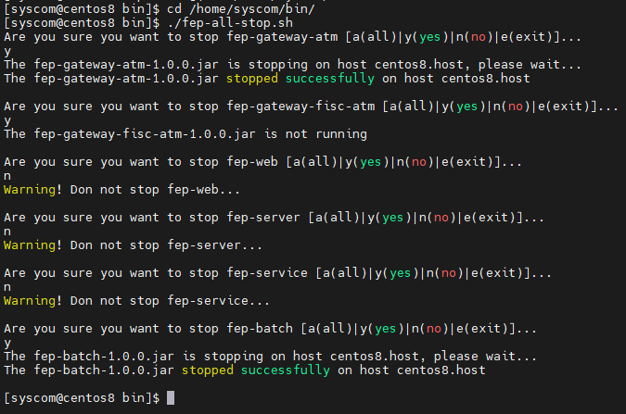

## 更版FEP SpringBoot應用程式

使用WinSCP工具，遠端目錄切到**/home/syscom/fep-app/package/**目錄下，本地目錄切到build好版本的fep-assembly目錄下，然後將build好的**fep-XXX-1.0.0-bin.tar.gz**檔(例如**fep-gateway-1.0.0-bin-atm.tar.gz**和**fep-gateway-1.0.0-bin-fisc-atm.tar.gz**檔)，按下F5上傳到遠端**/home/syscom/fep-app/package/**目錄下，等待上傳完成，如下圖。

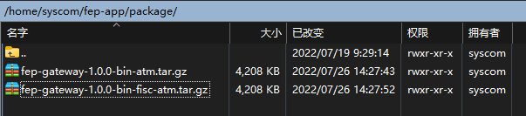

使用MobaXterm工具，將剛剛上傳的所有**\*.tar.gz**文件進行解壓。

|  |
| --- |
| *cd /home/syscom*  *for tar in fep-app/package/*.tar.gz; do tar xvf $tar; done* |

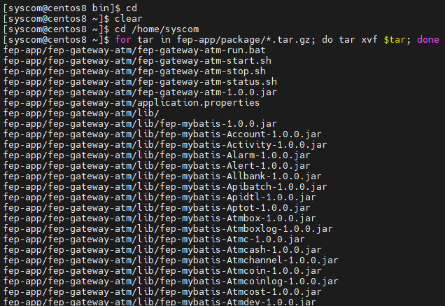

重新設定**/home/syscom/fep-app**目錄的權限。

|  |
| --- |
| *chmod -R 755 /home/syscom/fep-app*  *chown -R syscom:syscom /home/syscom/fep-app* |



## 更版FEP WAR檔

參考[更版fep-service(更換WAR檔)](#_更版fep-service(更換WAR檔))，[更版fep-web(更換WAR檔)](#_更版fep-web(更換WAR檔))，[更版fep-server(更換WAR檔)](#_更版fep-server(更換WAR檔))或[更版fep-batch(更換WAR檔)](#_更版fep-batch(更換WAR檔))章節，將build好的war檔，上傳到server對應的路徑下。

## 啟動FEP程式

最後，啟動fep程式，如下圖出現**The fep-XXX started successfully on host centos8.host with pid = [xxxxxx]**，表示啟動成功。

|  |
| --- |
| *cd /home/syscom/bin/*  *./fep-all-start.sh* |

